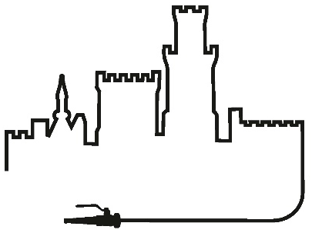
PŘIHLÁŠKA
TFA Hluboká nad Vltavou 5.5.2024
Memoriál Kryštofa Kolodzeje – JUNIOR

Název SDH: ………………………………………………………………………………….

Číslo | Příjmení a jméno závodníka | Datum narození | Věková kategorie
1.
2.
3.
4.
5.
6.
7.
8.
9.
10.

Přihlašovatel stvrzuje, že výše uvedení soutěžící splňují zdravotní způsobilost a ostatní podmínky stanovené v Pravidlech požárního sportu a propozicích soutěže a jsou v době konání soutěže platnými členy SH ČMS.
Členové družstva dávají svým podpisem souhlas ke zpracování a zveřejnění osobních údajů uvedených na přihlášce správci SH ČMS, Římská 45, 121 07 Praha 2, který shromažďuje a zpracovává osobní údaje i prostřednictvím svých organizačních jednotek OSH a SDH k účelům statistickým na dobu nezbytnou pro účely organizace a vyhodnocení soutěže.
Přihlašovatel stvrzuje, že veškeré technické a věcné prostředky PO použité v disciplínách požárního sportu odpovídají Pravidlům požárního sportu a Směrnici hasičských soutěží, jsou řádně přezkoušené, schválené a nejsou nijak upravená a že výše uvedení soutěžící splňují zdravotní způsobilost a ostatní podmínky stanovené ve Směrnici hasičských soutěží a propozicích soutěže. Změny v seznamu přihlášených soutěžících lze provádět v souladu s článkem 7 odst. 4 Směrnic hasičských soutěží. Přihlášený svým podpisem dává souhlas s využitím fotografických a jiných obrazových záznamů, pořízených pověřenými členy štábu k dalším provozním účelům SH ČMS. Taktéž dává souhlas se zpracováním a zveřejňováním osobních údajů.

Funkce | Příjmení a jméno | Funkce | Příjmení a jméno
Vedoucí družstva
Trenér družstva

V …………………………… dne ……………………….

....................................................………………
razítko a podpis přihlašovatele

